|  |
| --- |
| *Le coin express* |



*Yoann Bonzon & Mathias Guignard*

*La conversion*

*1450 Sainte Croix*

[*Mathias.guignard@cpnv.ch*](mailto:Mathias.guignard@cpnv.ch) *&* [*Yoann.bonzon@cpnv.ch*](mailto:Yoann.bonzon@cpnv.ch)



*SI-C2a*

*01.02.2021*

Table des matières

1 Analyse préliminaire 4

1.1 Introduction 4

1.2 Organisation 4

1.3 Objectifs 4

1.4 Planification initiale 4

2 Analyse 5

2.1 Cahier des charges détaillé 5

2.2 Définition de l’audience 5

2.3 Analyse concurrentielle 5

2.4 Cas d’utilisation 5

2.5 Etude de faisabilité 5

2.6 MCD 6

2.7 Nom du site et du domaine 6

2.8 Stratégie de test 6

2.9 Budget initial 6

2.10 Planification détaillée 6

2.11 Historique 6

3 Conception 7

3.1 Analyse de l’environnement 7

3.2 Détermination de l’arborescence du site et des rubriques 7

3.3 Définition de la charte graphique 7

3.4 Maquette graphique 7

3.5 Conception de la Base de données 7

3.6 Conception du Code 7

3.7 Plugins et librairies 7

3.8 Choix de la formule d’hébergement 7

4 Réalisation 8

4.1 Dossier de réalisation 8

4.2 Description des tests effectués 8

4.3 Erreurs restantes 8

4.4 Dossier d'archivage 8

5 Mise en service 9

5.1 Rapport de mise en service 9

5.2 Liste des documents fournis 9

6 Conclusions 9

7 Annexes 10

7.1 Sources – Bibliographie 10

7.2 Journal de bord de chaque participant 10

7.3 Manuel d'Installation 10

7.4 Manuel d'Utilisation 10

7.5 Archives du projet 10

# Analyse préliminaire

## Introduction

Notre projet sera de créer un site d’annonce sans base de donnée les données serons stocker dans des fichier json

## Organisation

Yoann BONZON, développer

Mathias Guignard, développer

Viret Loic chef de projet

## Objectifs

• Les utilisateurs pourront s’inscrire pour devenir membres.

• Les membres authentifiés pourront ajouter, modifier et supprimer leurs annonces.

• Les annonces vente et location auront un titre, une catégorie (liste déroulante), une description, un prix, et une image (uploadée).

• Les annonces de service auront des images génériques pour chaque activité. • Les utilisateurs pourront parcourir les annonces par catégorie, ou avec une recherche.

• Sur la liste des annonces, les images des articles publiés seront des miniatures.

• Le détail de l’annonce affichera sa description et une image agrandie.

• Les utilisateurs du site pourront consulter les articles et contacter les membres via un formulaire. Un e-mail automatique avec les coordonnées de l’utilisateur et le titre du produit sera envoyé au membre concerné.

## Planification initiale

*Planification très globale du projet qui sera revue après l'analyse. Cette planification sera présentée sous la forme d'un diagramme de Gantt (l'utilisation de MS Project est conseillée).*

*Les dates de début, de fin et des étapes principales seront mises en évidence.*

*Ces éléments peuvent être repris de la fiche signalétique*

# Analyse

## Cahier des charges détaillé

Ce site devra permettre à des membres authentifiés de publier des annonces pour vendre des articles, mettre en location des articles, ou proposer des services (jardinage, nettoyage, cours.).

• Les utilisateurs pourront s’inscrire pour devenir membres.

• Les membres authentifiés pourront ajouter, modifier et supprimer leurs annonces.

• Les annonces vente et location auront un titre, une catégorie (liste déroulante), une description, un prix, et une image (uploadée).

• Les annonces de service auront des images génériques pour chaque activité. • Les utilisateurs pourront parcourir les annonces par catégorie, ou avec une recherche.

• Sur la liste des annonces, les images des articles publiés seront des miniatures.

• Le détail de l’annonce affichera sa description et une image agrandie.

• Les utilisateurs du site pourront consulter les articles et contacter les membres via un formulaire. Un e-mail automatique avec les coordonnées de l’utilisateur et le titre du produit sera envoyé au membre concerné. 3

CONTRAINTES

• Les tâches techniques devront être réparties de façon équitable, et apparaitre de façon détaillée sur le planning. (Utilisez une couleur par candidat sur le diagramme de Gantt).

• Le site ne doit pas utiliser de base de données SQL, mais des fichiers json

• Il est recommandé d’utiliser un Framework (Bootstrap), ou un kit graphique.

• Le site doit être responsive

• Il est conseillé d’intégrer des librairies JavaScript / jQuery.

• Le site se base sur une structure MVC abordée dans les modules I-133 et I-151.

• Le site final devra contenir des données concrètes. (~ 5 membres et 10 annonces)

## Définition de l’audience

N’importe quoi homme, femme, non défini, autre, chien robot, Alien de tout sorte, tank t-34, chaise en plastique, robot, Skynet, Terminator, IA, hélicoptère, wookie , Jedi , Sith , sorcier, Machine agricole, etc.

## 

## Cas d’utilisation

|  |  |  |
| --- | --- | --- |
| Action | Prérequis | Réaction |
| Cliquer sur login | avoir créer un compte | ouvrir la page login |
| crée un compte |  | envoie les données dans le json |
| cliquer sur un article |  | ouvrire la page de l'article |
| cliquer sur contacter | etre connecté | contacte l'annonceur |
| cliquer sur poster une annonce | être connecté | ouvre la page de création d'annonce |

## Etude de faisabilité

Html, CSS, JavaScript, jQuery, Bootstrap, PHP

## MCD

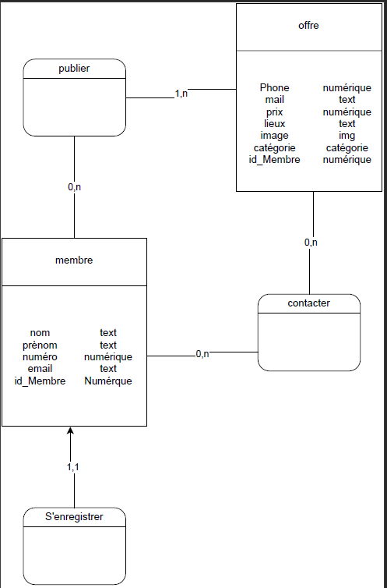

## Nom du site et du domaine



## Stratégie de test

La fonction de login, register, la fonction de contacter une annonce et d’en poster une

## Budget initial

Aucun budget(free)

## Planification détaillée

### Livrables intermédiaire En plus des livrables périodiques définis et décidés avec le chef de projet, un livrable intermédiaire devra être fourni à la fin de la 3ème semaine qui contiendra la partie analyse complète.

### Livrables en fin de projet Vous fournirez, lors de la dernière période de la semaine 8 du module les différents documents et archives selon les directives de votre chef de projet.

### Semaine COM Comme mentionné en introduction, vous procéderez à une présentation de votre produit devant les enseignants. Veillez également ici à vous répartir le temps de manière équitable et cohérente Conception

## Analyse de l’environnement

PHP Storm, Google Chrome

## Détermination de l’arborescence du site et des rubriques

Tous les menus seront accessibles par la barre de menu

## Maquette graphique

## Choix de la formule d’hébergement

Hébergement par swisscenter